LUX-top ONE Anschlagpunkt zur Befestigung an Betonbauteilen oder Stahlbauteilen
ST QUADRAT Fall Protection S.A.

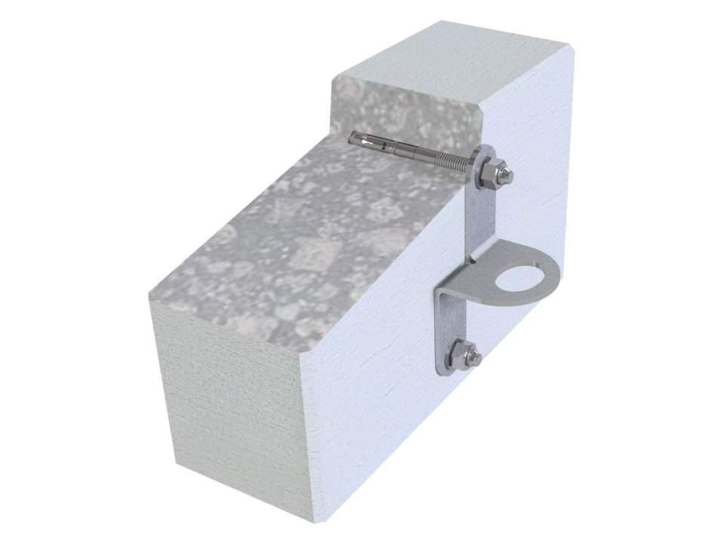Eigenschaften
Farbton
grau
Werkstoff
Edelstahl
Befestigung
schrauben, verankern
Festigkeitsklasse Beton
C20/25
Untergrund Befestigung
Beton, Stahl
Anzahl der Befestigungspunkte
2,00
min. Deckenstärke (m)
120,00
Anwendungsbereich
Flachdach | Wand
Befestigungsmittel
Ankerbolzen | Sechskantschrauben
Nutzung
Einzelanschlagpunkt | End- bzw. Zwischenanker

